Educadora/Docente: Úrsula Martínez Ed. Diferencial: Skarlette Martínez
Núcleo: Pensamiento matemático Unidad o Módulo: Capítulo 12, 13, 14
Curso: KÍNDER

Evaluación capítulos 12,13 y 14
Nivel de logro:

_______/ pts.

NOMBRE Y APELLIDO
FECHA:
Objetivos de aprendizaje
- OA 1
- OA6
Indicadores:
- Identifica la unidad de patrón.
- Extiende un patrón.
- Cuenta imágenes entre 1 y 20, determinando la cantidad.
- Cuenta a partir de un número dado hasta el 20.
- Escribe el número que índica la cantidad.

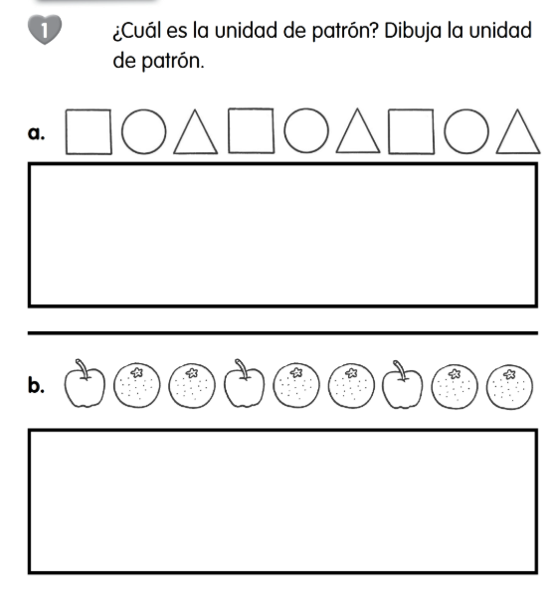
2
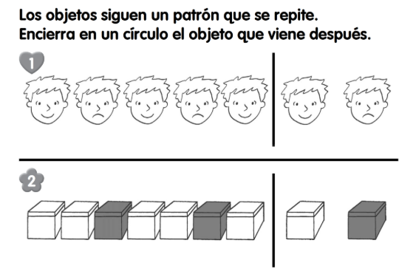

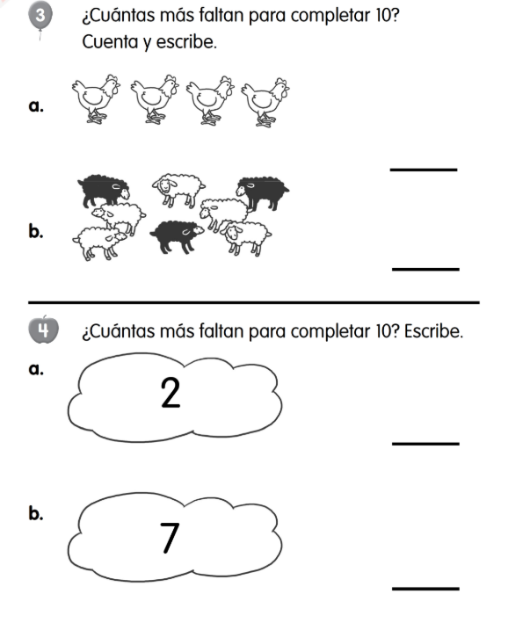

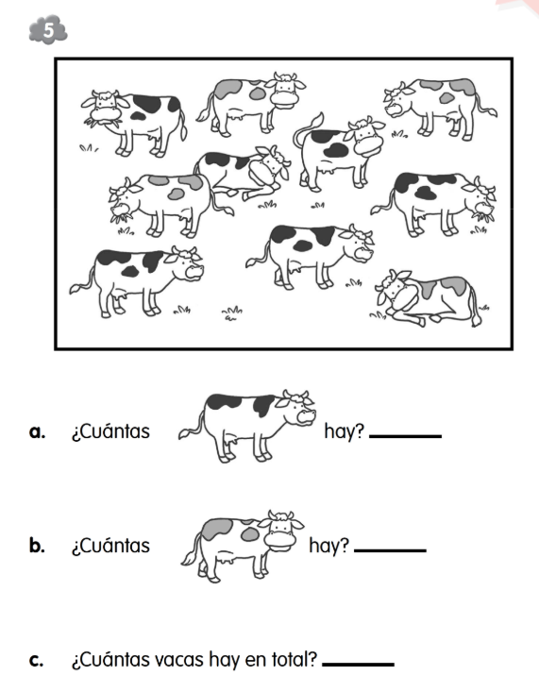

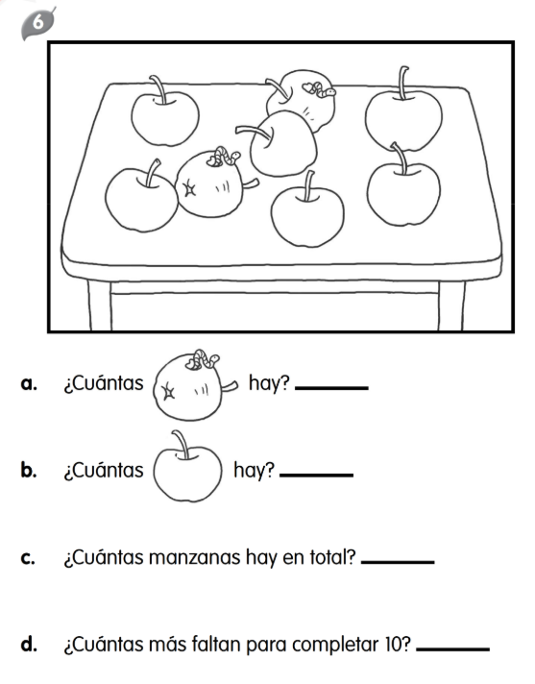

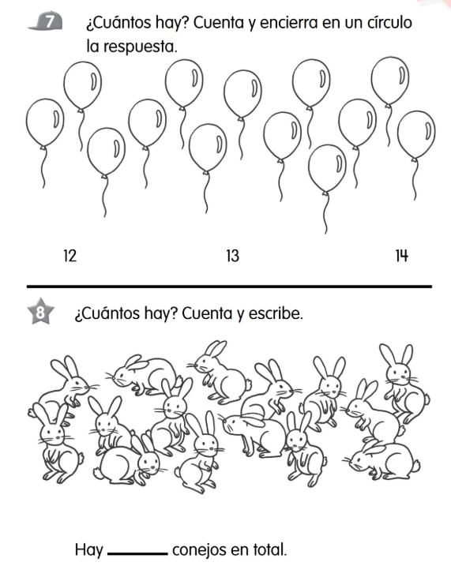

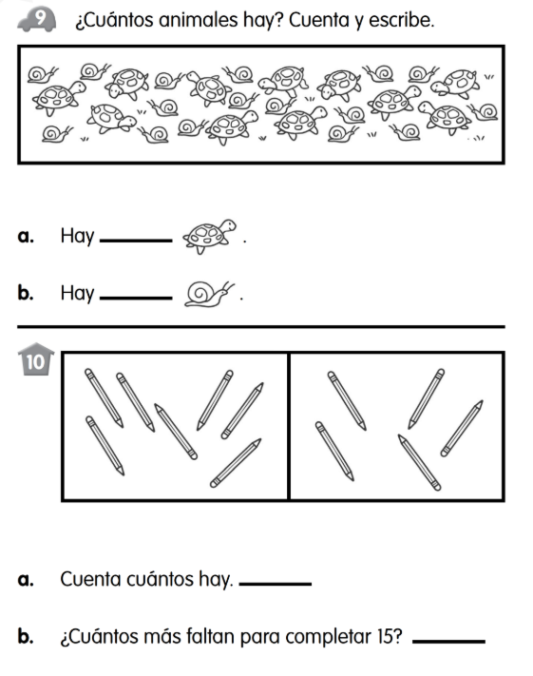

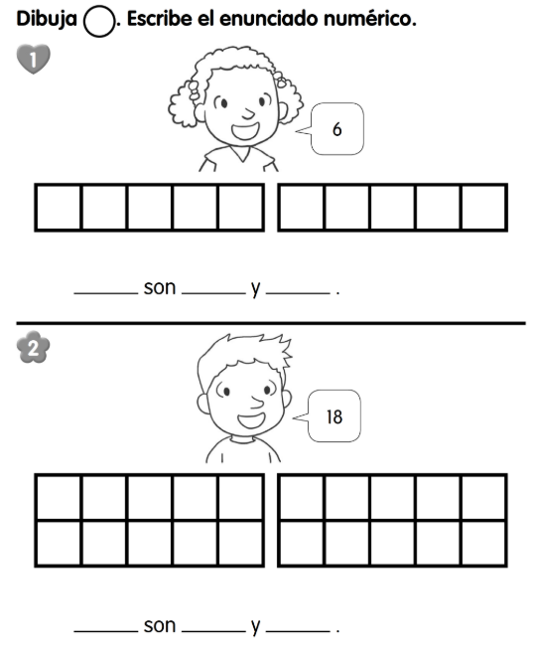
11

